1. SPI简介

SPI是串行外设接口（Serial Peripheral Interface）的缩写，是一种**高速、全双工、同步通信**总线，所以可以在同一时间发送和接收数据，SPI没有定义速度限制，通常能达到甚至超过10M/bps。

SPI有主、从两种模式，通常由一个**主模块和一个或多个从模块**组成（SPI不支持多主机），主模块选择一个从模块进行同步通信，从而完成数据的交换。提供时钟的为主设备（Master），接收时钟的设备为从设备（Slave），SPI接口的读写操作，都是由主设备发起，当存在多个从设备时，通过各自的片选信号进行管理。

1. SPI通讯原理

需要至少4根线，单向传输时3根线，它们是MISO（主设备数据输入）、MOSI（主设备数据输出）、SCLK（时钟）和CS/SS（片选）：

MISO（ Master Input Slave Output）：主设备数据输入，从设备数据输出；

MOSI（Master Output Slave Input）：主设备数据输出，从设备数据输入；

SCLK（Serial Clock）：时钟信号，由主设备产生；

CS/SS（Chip Select/Slave Select）：从设备使能信号，由主设备控制，一主多从时，CS/SS是从芯片是否被主芯片选中的控制信号，只有片选信号为预先规定的使能信号时（高电位或低电位），主芯片对此从芯片的操作才有效。

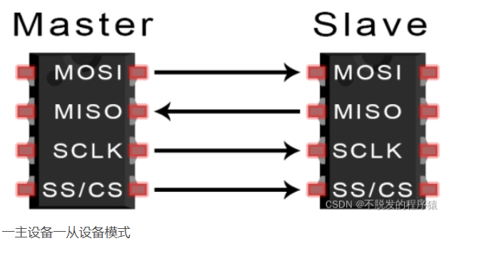

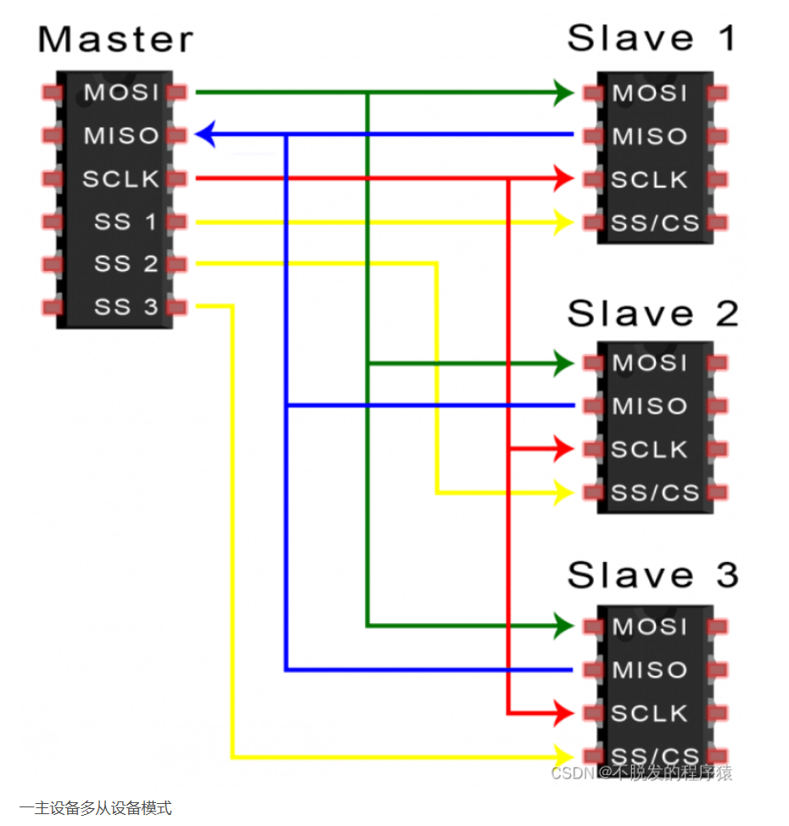

SPI主设备和从设备都有一个**串行移位寄存器**，主设备通过向它的SPI串行寄存器写入一个字节来发起一次传输。

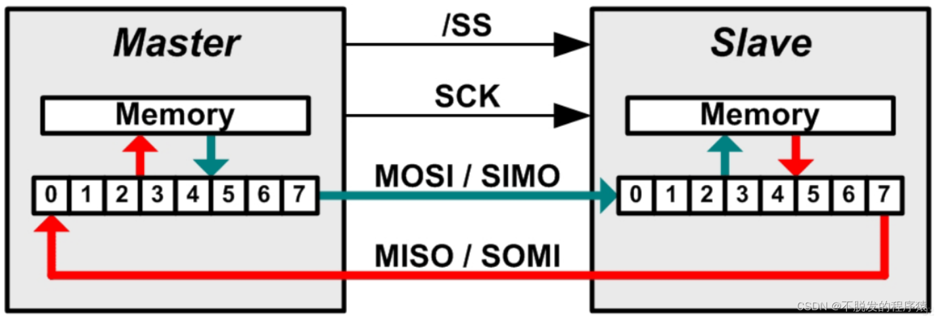

SPI数据通信的流程可以分为以下几步：

1、**主设备发起信号**，将CS/SS拉低，启动通信。

2、**主设备通过发送时钟信号**，来告诉从设备进行写数据或者读数据操作（采集时机可能是**时钟信号的上升沿（从低到高）或下降沿（从高到低）**，因为SPI有四种模式，后面会讲到），它将立即读取数据线上的信号，这样就得到了一位数据（1bit）。

3、**主机（Master）将要发送的数据写到发送数据缓存区**（Menory），缓存区经过移位寄存器（缓存长度不一定，看单片机配置），**串行移位寄存器通过MOSI信号线将字节一位一位的移出去传送给从机，同时MISO接口接收到的数据经过移位寄存器一位一位的移到接收缓存区。**

4、从机（Slave）也将自己的串行移位寄存器（缓存长度不一定，看单片机配置）中的内容通过MISO信号线返回给主机。同时通过MOSI信号线接收主机发送的数据，这样，两个移位寄存器中的内容就被交换。

**SPI是单主设备（Single Master）通信协议**，只有一支主设备能发起通信，当SPI主设备想读/写从设备时，它首先拉低从设备对应的SS线（SS是低电平有效）。接着开始发送工作脉冲到时钟线上，在相应的脉冲时间上，主设备把信号发到MOSI实现“写”，同时可对MISO采样而实现“读”。如下图所示：

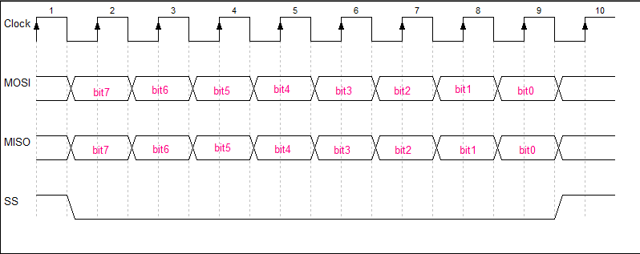

1. 时钟极性和时钟相位

时钟极性通常写为**CKP。**时钟极性和相位共同决定读取数据的方式，比如**信号上升沿读取数据还是信号下降沿读取数据**。

CKP可以配置为1或0。这意味着你可以根据需要将时钟的默认状态（IDLE）设置为高或低。极性反转可以通过简单的逻辑逆变器实现。你必须参考设备的数据手册才能正确设置CKP。

**CKP = 0**：时钟空闲IDLE为**低电平 0**；

**CKP = 1**：时钟空闲IDLE为**高电平1**。

根据硬件制造商的不同，时钟相位通常写为CKE。顾名思义，时钟相位/边沿，也就是采集数据时是在时钟信号的具体相位或者边沿；

**CKE = 0**：在时钟信号SCK的**第一个**跳变沿采样；

**CKE = 1**：在时钟信号SCK的**第二个**跳变沿采样

1. 四种模式

根据SPI的时钟极性和时钟相位特性可以设置4种不同的SPI通信操作模式，它们的区别是定义了在时钟脉冲的哪条边沿转换（toggles）输出信号，哪条边沿采样输入信号，还有时钟脉冲的稳定电平值（就是时钟信号无效时是高还是低），详情如下所示：

**Mode0：CKP=0，CKE =0**：当空闲态时，**SCK处于低电平，数据采样是在第1**个边沿，也就是SCK由低电平到高电平的跳变，所以数据采样是在上升沿（准备数据），（发送数据）数据发送是在下降沿。

**Mode1：CKP=0，CKE=1**：当空闲态时，**SCK处于低电平，数据发送是在第2**个边沿，也就是SCK由低电平到高电平的跳变，所以数据采样是在下降沿，数据发送是在上升沿。

**Mode2：CKP=1，CKE=0**：当空闲态时**，SCK处于高电平，数据采集是在第1**个边沿，也就是SCK由高电平到低电平的跳变，所以数据采集是在下降沿，数据发送是在上升沿。

**Mode3：CKP=1，CKE=1**：当空闲态时，**SCK处于高电平，数据发送是在第2**个边沿，也就是SCK由高电平到低电平的跳变，所以数据采集是在上升沿，数据发送是在下降沿。

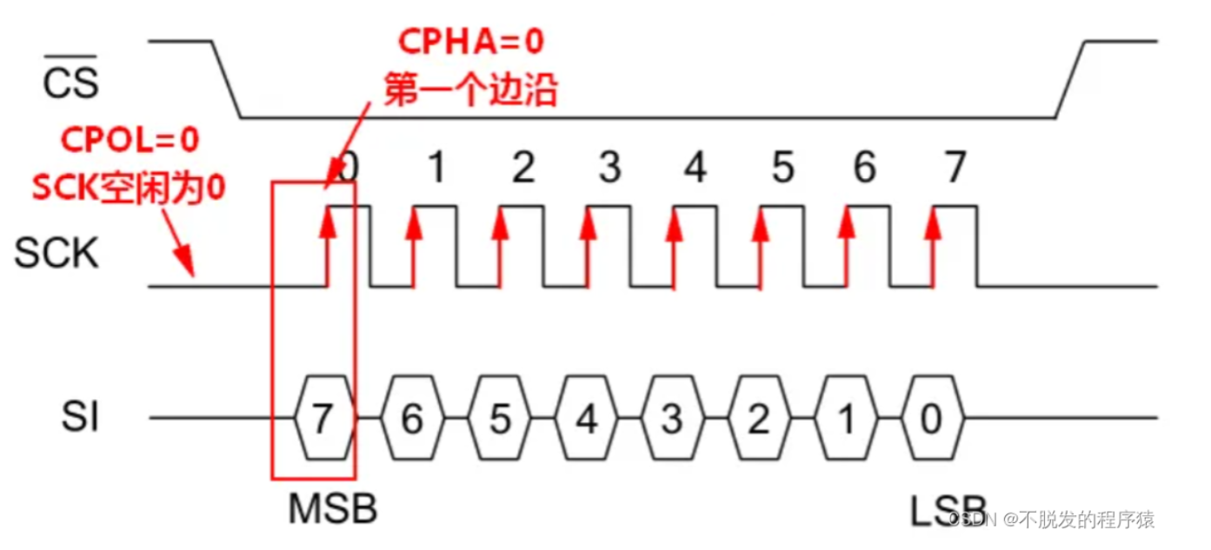

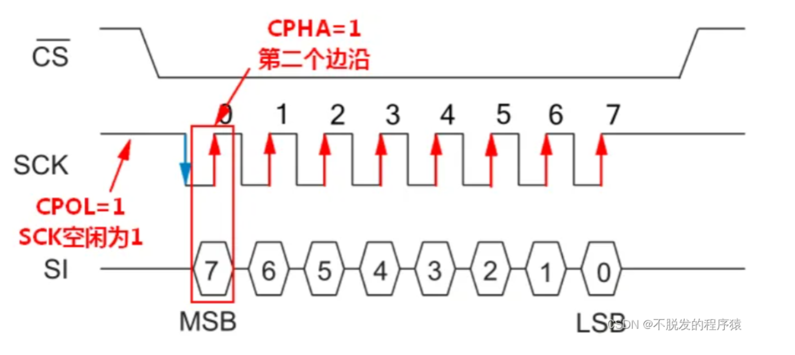

1. SPI优缺点

**优点：**

无起始位和停止位，因此数据位可以连续传输而不会被中断；

没有像I2C这样复杂的从设备寻址系统；

数据传输速率比I2C更高（几乎快两倍）；

分离的MISO和MOSI信号线，因此可以同时发送和接收数据；

极其灵活的数据传输，不限于8位，它可以是任意大小的字；

非常简单的硬件结构。从站不需要唯一地址（与I2C不同）。从机使用主机时钟，不需要精密时钟振荡器/晶振（与UART不同）。不需要收发器（与CAN不同）。

**缺点**：

使用四根信号线（I2C和UART使用两根信号线）；

无法确认是否已成功接收数据（I2C拥有此功能）；

没有任何形式的错误检查，如UART中的奇偶校验位；

只允许一个主设备；

没有硬件从机应答信号（主机可能在不知情的情况下无处发送）；

没有定义硬件级别的错误检查协议；

与RS-232和CAN总线相比，只能支持非常短的距离；